**CLUB DEL AUTO**

MANUAL DE USUARIO (CLIENTE)

Usuarios que ingresan por primera vez.

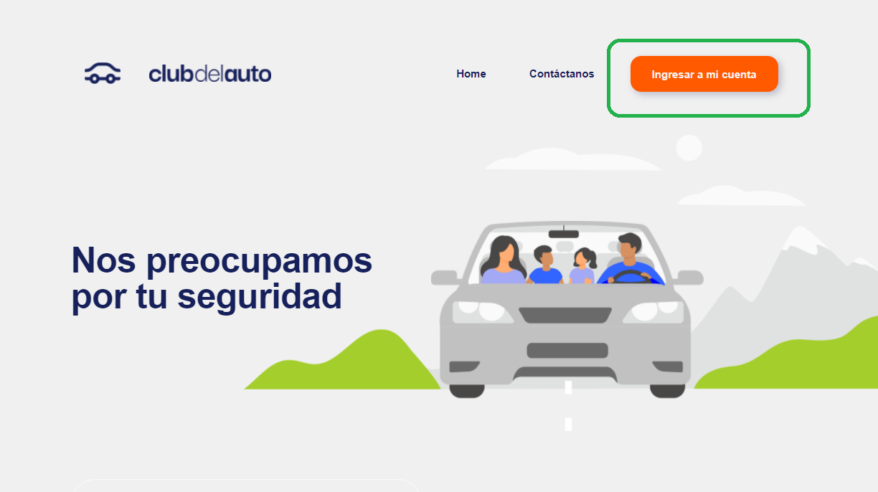

Hacer click en el botón Ingresar a mi cuenta

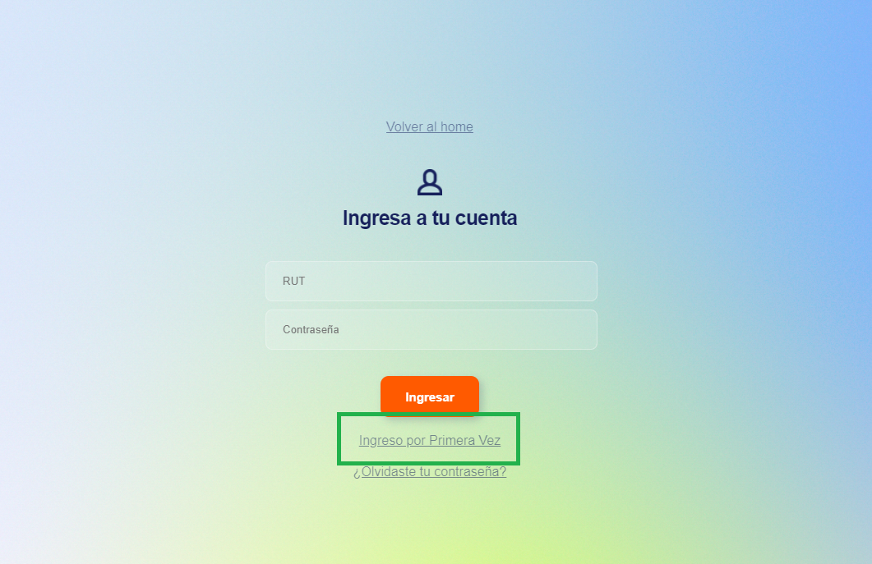

Hacer click en “Ingreso por primera vez”

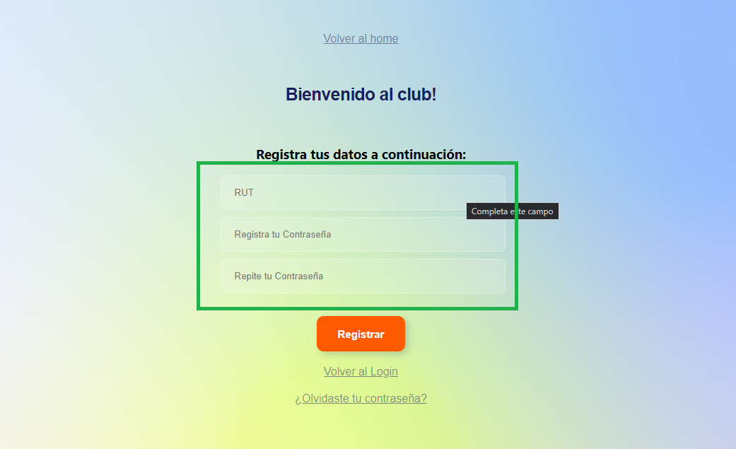

Ingrese su numero de rut en el campo “RUT”

Ingrese una contraseña en el campo “Registra tu contraseña”

Repita la contraseña que ingreso en el campo anterior en el campo “Repita su contraseña”

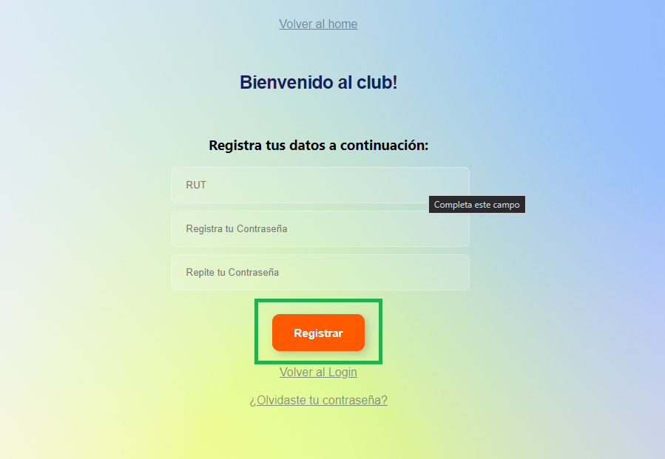

Finalmente presione el botón Registrar.

Usuarios Registrados.



Hacer click en el botón Ingresar a mi cuenta

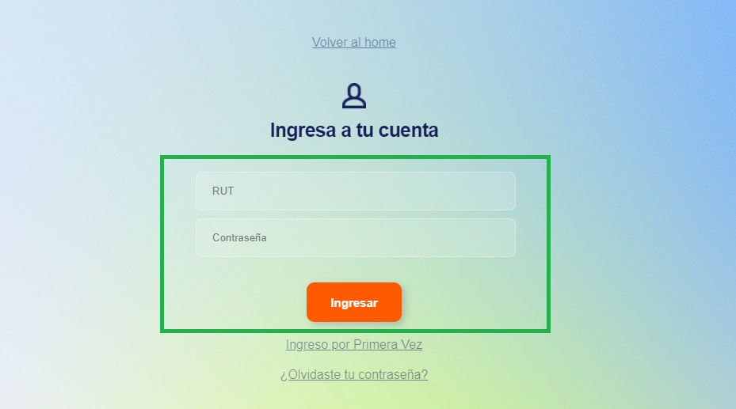

Ingrese su número de Rut y su contraseña y presione el botón “Ingresar”

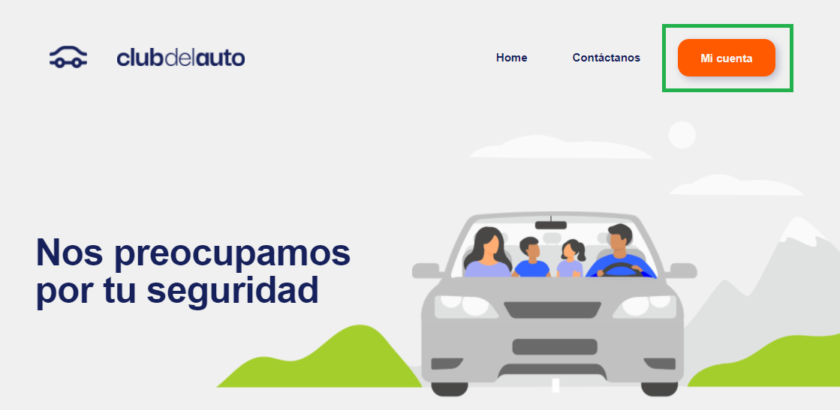

Para ver los datos relacionados con su cuenta presione el botón “Mi Cuenta”

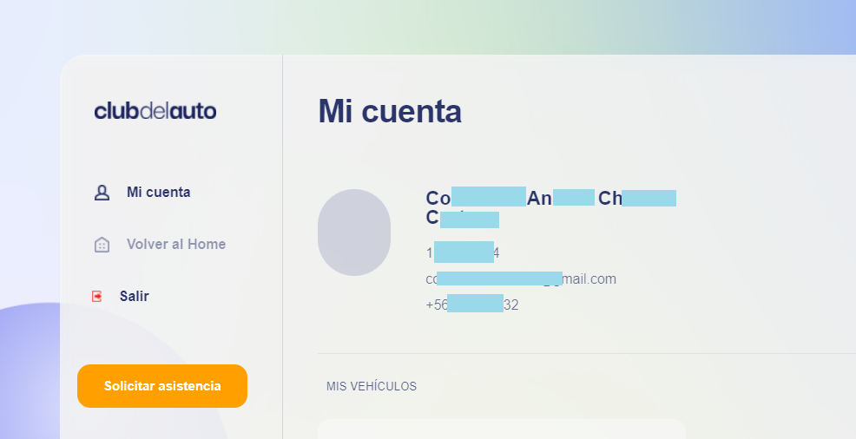

En la parte superior encontraras datos como: Nombres y Apellidos, RUT, Correo y Teléfono.

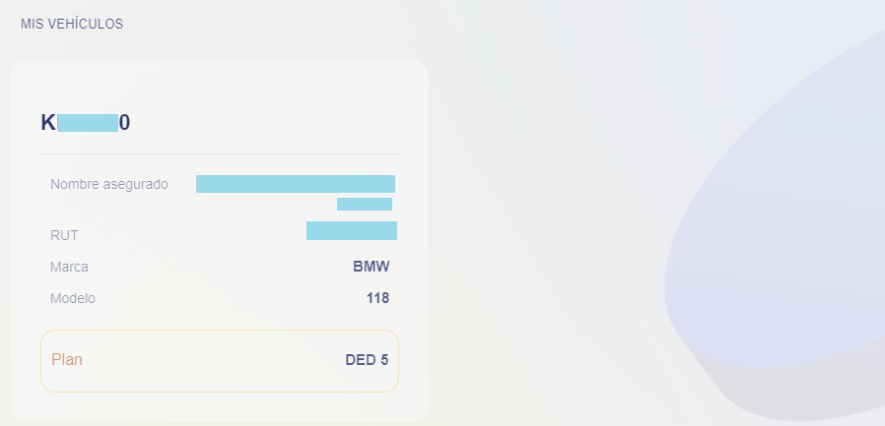

Luego encontraras la información relacionada con los vehículos que están asegurados a tu nombre.

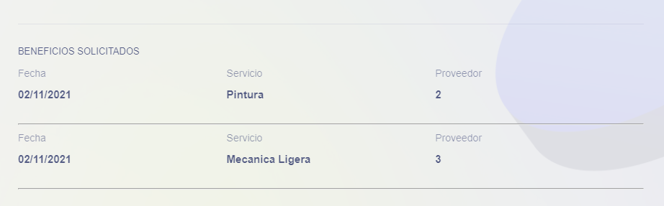

Finalmente, en la parte inferior se encuentra la información relacionada con los beneficios solicitados.

Página de Inicio

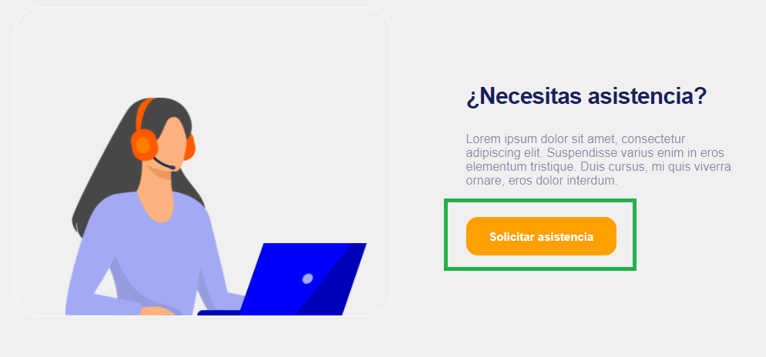

Al iniciar sesión podrás acceder a la opción de solicitar asistencia, mediante la cual serás redireccionado a la web del club del seguro donde deberás llenar un formulario especificando exactamente el tipo de asistencia que deseas solicitar. Mediante esta opción podrás recibir asistencia relacionada con accidentes que no involucren un choque, ej: Una llanta ponchada, averías mecánicas, grúa, etc.

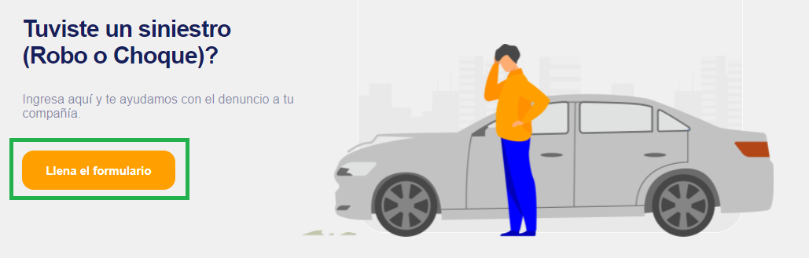

Si fuiste victima de un robo o de choque tendrás a disposición la opción de llenar un formulario para cada caso.

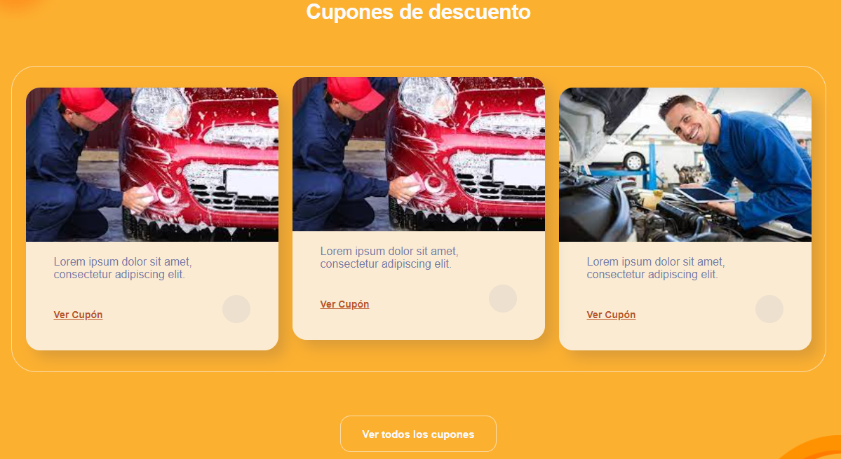

En la sección de cupones de descuento encontraras los 3 cupones mas solicitados por nuestros clientes, podrás hacer click en ver todos los cupones para ir a la página donde encontraras todos los cupones que tenemos disponibles, o podrás hacer click sobre cualquiera de los cupones para ir directamente a la descripción completa de cada cupón.

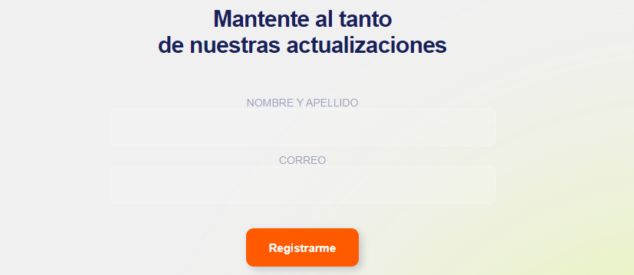

Suscríbete a nuestro boletín de noticias para ser el primero en saber todo sobre nuevos cupones y/o servicios y promociones relacionados con club del auto.

Pagina de cupones de descuento

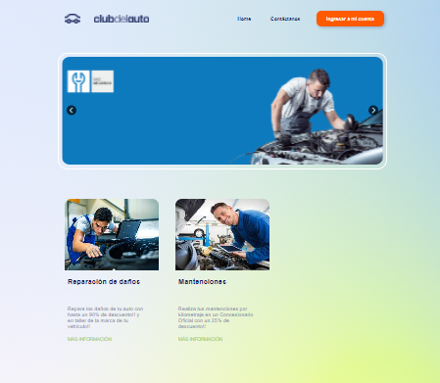

En esta pagina encontraras todos los cupones que tenemos disponibles para ti, solo debes seleccionar el de tu preferencia y serás llevado a la página donde están todos los detalles sobre tu cupón y la opción para solicitarlo.

Página de cupón individual

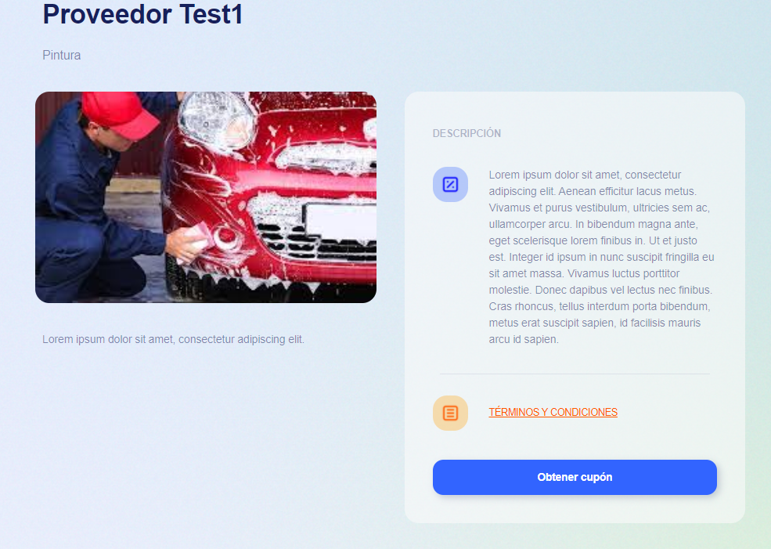

En esta pagina se pueden observar todos los detalles relacionados con cada cupón, si haces click en la opción “Términos y condiciones”, esto te redireccionara a la pagina donde puedes leer todas condiciones que aplican a cada cupón, si estás de acuerdo con los términos y condiciones y deseas adquirir un cupón solo debes hacer click en “Obtener cupón”.

Al hacer click en Obtener cupón si todo sale bien, recibirás un correo electrónico con todos los detalles del cupón solicitado.

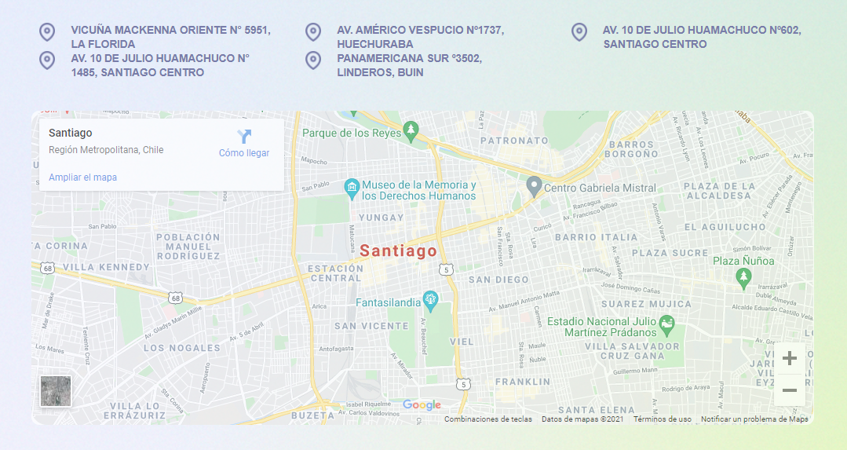

Seguidamente encontraras un mapa interactivo con el cual podrás ubicar fácilmente todas las direcciones asociadas a un cupón, de esta manera sabrás donde hacer uso de tus cupones de descuento.